某微程序控制器采用的微指令字长为24位。微命令生成部分由4个字段构成，各字段所包括的互斥微命令分别为5个、8个、14个和3个。另外控制产生后继（次）地址的条件有3种。试设计该微指令的格式，说明各个字段（包括次地址等字段）的划分方法，并指出控制存储器的最大容量为多少？

简要RISC构架的特点。

某假想机指令字定长格式，操作码与地址码共24位， 指令类型有双操作数指令、单操作数指令和无操作数指令，每个操作数地址字段均用8 个二进制位表示，采用扩展操作码。若该指令系统已设计出M条双操作数指令，N条无操作数指令（其中0<M<2^8，0<N<2^16），那么最多还可设计出多少条单操作数指令？

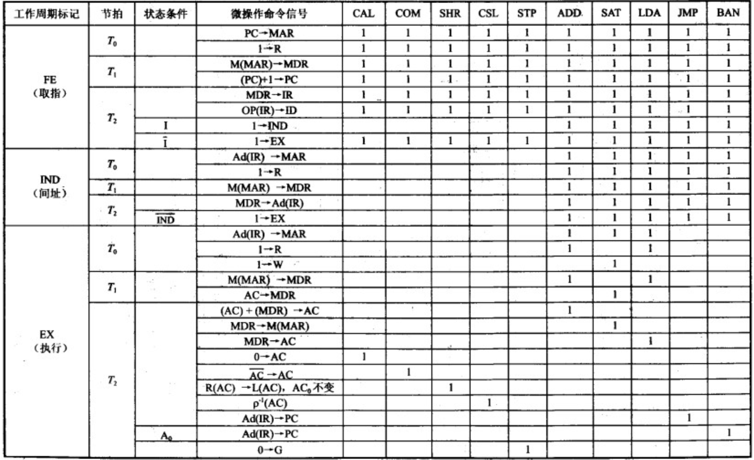
根据上表可知，IIND的触发逻辑为：
IIND = FE*T2*(ADD + SAT + LDA + JMP + BAN)
请写出M(MAR)->MDR的触发逻辑表达式，并画出该触发逻辑的电路。

某CPU构成的计算机框图如下。其內部总线及內部寄存器均沷16位；主存储器按16位编址。
采用数据通路描述方式、控制信号描述方式或两者混合的描述方式，写出在该计算机上，指令SUB [1500H]，AX的取指令、指令执行的微操作流程。

